Ministerstvo zdravotnictví ČR:

Vakcína vás ochrání jen před těžkým průběhem nemoci, ale nechrání vás před nákazou!

Ostatní lidi člověk svým očkováním nechrání, protože zůstává virovým nosičem!

Vakcína tak nevytváří imunitu, ale podle všeho jen rezistenci.

A je to venku! Neodbytný čtenář Aeronetu tak dlouho emaily bušil do tiskového odboru ministerstva, až se nakonec dopídil pravdivé odpovědi! Lezlo to z nich jako z chlupaté deky! Takže cílem vakcín není dosáhnout likvidace viru v těle očkované osoby, ale udělat z ní pouze rezistenta a tudíž vironosiče, čímž se dosáhne stavu pro uzákonění povinných očkování celé populace a bez diskuse!
A je to venku! Tak dlouho se o tom pouze spekulovalo, konspirovalo, až to samotné ministerstvo zdravotnictví ČR potvrdilo jako pravdu. Přinášíme rozuzlení největší záhady, na kterou chtěli všichni znát odpověď, ale nikdy dosud nezazněla. Mnoho lidí si neustále kladlo pořád dokola otázku, jestli osoba, která se nechá očkovat, se skutečně stane imunní a pomůže tak zabránit šíření viru, protože to je právě druhou funkcí běžných vakcín. Vakcíny mají za úkol vytvořit v těle protilátky, které začnou likvidovat viry v organismu a postupně je všechny zničí, takže očkovaná osoba nejen neonemocní, ale navíc přispěje k zamezení šíření viru v populaci. Taková je tradiční a veřejností očekávaná funkce vakcíny, že?
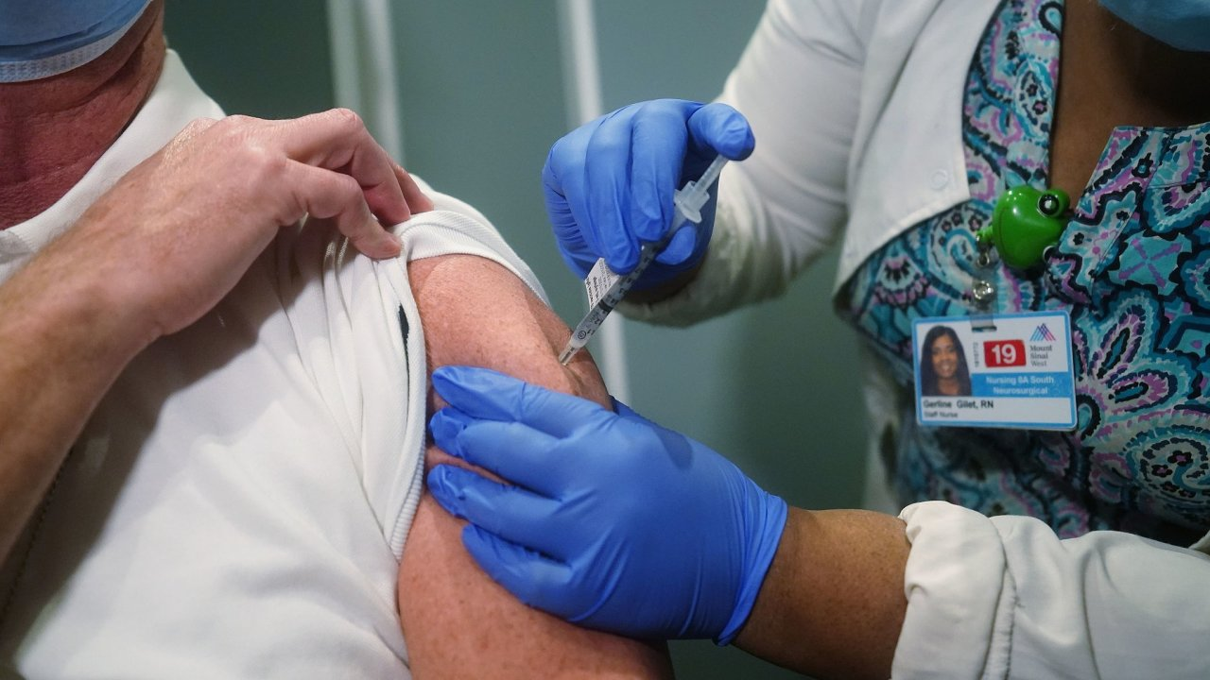Očkování na covid poskytne podle všeho jen rezistenci, ne imunitu
Jenže, mnoha lidem začalo být už v polovině loňského roku náramně podezřelé, když Bill Gates a po něm i Klaus Schwab jako prezident Světového ekonomického fóra, a po nich i jednotliví epidemiologové a politici začali vypouštět neuvěřitelné politické balónky a prohlášení, že kdo nebude očkovaný, bude už nadosmrti muset pořád a natrvalo nosit roušky, později už jen respirátory. Když tohle poprvé zaznělo už někdy na jaře loňského roku, dobře si na to vzpomínám, tak mi to přišlo jako vrchol naprosté stupidity, proč by lidé měli nosit roušky, vždyť očkované lidi neočkovaní nakazit nemohou a očkovaní ty neočkované nenakazí, protože očkovaní lidé jsou přece díky očkování imunní a v těle žádné viry nemají a mít ani nemohou. Celé mi to připadalo jako absurdní divadlo a nesmysl, proč by neočkovaní museli nadosmrti nosit roušky. Jenže, na tuhle záhadu včera poskytlo odpověď přímo ministerstvo zdravotnictví ČR.

Čtenář se obrátil v polovině prosince na ministerstvo s dotazem, jestli vakcína chrání očkovaného a ostatní lidi okolo něj. Počátkem února 2021 konečně dostal odpověď
Tiskový odbor MZČR včera všechno odhalil našemu čtenáři, jehož jméno naše redakce zná, ale kvůli ochraně svého soukromí a vzhledem k svému podnikání se nechce stát terčem útoků Svědků Covidových, takže nechce své jméno publikovat. Náš čtenář se obrátil již v prosinci na tiskový odbor ministerstva a chtěl z nich vydolovat odpověď na 2 zcela primitivní otázky, jestli očkováním bude člověk chráněn před nákazou od ostatních lidí, kteří nejsou očkováni, a jestli svým očkováním člověk ochrání ostatní, tedy jestli tím, že se člověk nechá očkovat, sníží objem šíření viru ve společnosti, protože vakcína člověka vyčistí a zbaví jeho tělo viru nadobro, tedy alespoň po dobu účinnosti vakcíny.
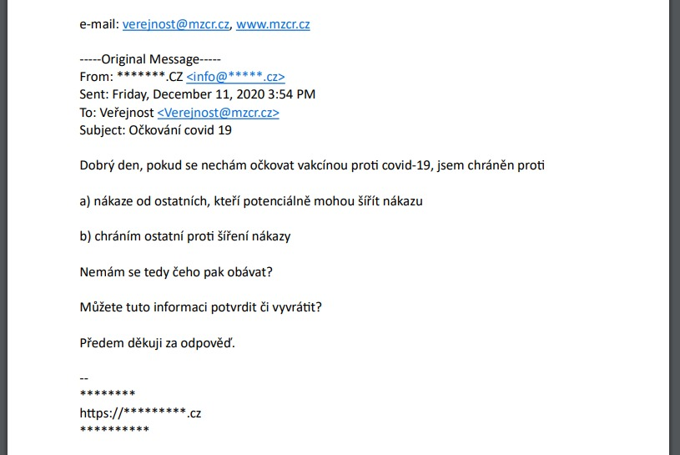Náš čtenář zaslal dotaz na MZČR již 11. prosince 2020
Prostě náš čtenář chtěl jasné dvě odpovědi na tyto dvě otázky. Namísto toho se dostal v emailové komunikaci s tiskovým odborem do bizarního rozhovoru, protože ministerstvo našeho čtenáře zaplavilo spoustou marketingových a mediálních keců a omáček, ale bez jasné odpovědi na dvě jasně položené otázky. A teď se podržte: Teprve až ve chvíli, kdy čtenář pohrozil, že se obrátí na soudy a podá i trestní oznámení na MZČR, že porušuje zákon o veřejném přístupu k informacím, se konečně dočkal jasné odpovědi na obě otázky a ty odpovědi jsou… naprostý šok!

Ministerstvo šlo s pravdou ven, trvalo mu to měsíc a půl.

Vakcína nezbaví člověka viru, jenom ho učiní rezistentním proti vážnému průběhu nemoci
Na otázku “Pokud se nechám očkovat vakcínou proti covid-19, jsem chráněn proti nákaze od ostatních, kteří potenciálně mohou šířit nákazu?” tiskový odbor ministerstva odpověděl: NE (pouze před těžkým průběhem nemoci) a na otázku “Pokud se nechám očkovat vakcínou proti covid-19, chráním ostatní proti šíření nákazy” odpověděl odbor lakonickým konstatováním: NE! Přímo tiskový odbor ministerstva zdravotnictví tak oficiálně podle zákona č. 106/1999 Sb. o svobodném přístupu k informacím tak poskytl dvě naprosto brutální a šokující odpovědi, ze kterých mi doslova spadla brada a musíme si rozebrat, k čemu vlastně došlo a co to znamená pro celou českou populaci.
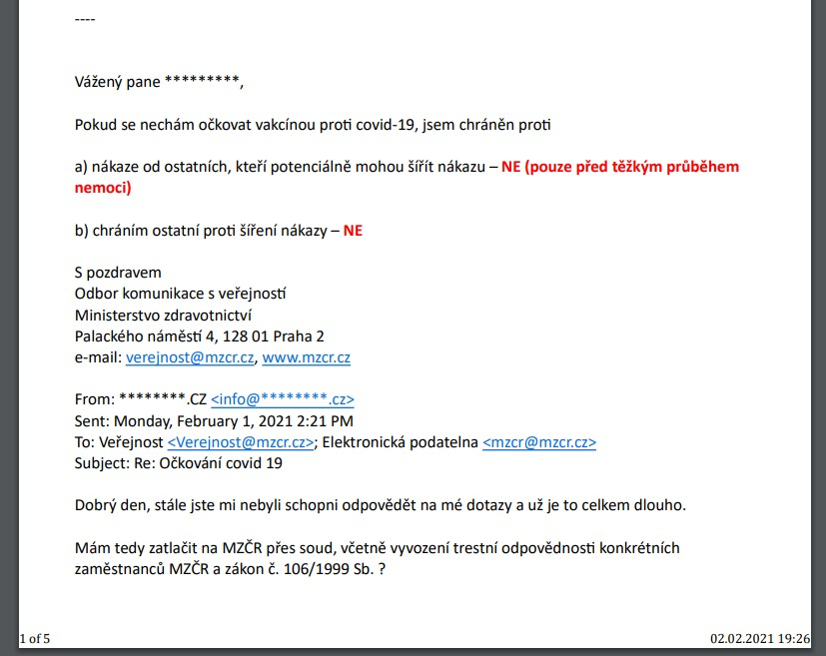
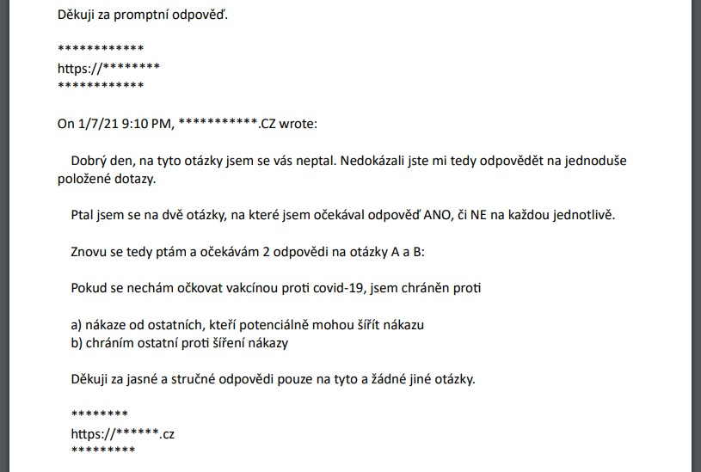Ministerstvo namísto odpovědí na 2 jasné otázky zaslalo marketingové a mediální proklamace
Odpověď ministerstva totiž obsahuje dvě naprosto zásadní a klíčové informace, které nasvědčují více než kdykoli předtím, že vakcíny proti Covid-19 ve skutečnosti nezajišťují imunitu v lidském těle, ale pouze rezistenci a z očkovaných osob vytváří rezistentní vironosiče. A to znamená, že ty výroky politiků a Billa Gatese a dalších z minulého roku dávají logický a brutální smysl, protože to znamená, že vakcíny zajistí pouze rezistenci očkovaným lidem, ale nesníží přenos v populaci. A dalším šokem je, že vakcína podle tiskového odboru zajišťuje očkované osobě jen ochranu před těžkým průběhem nemoci.

Vakcína proti covidu podle všeho vytváří v lidském těle rezistenci, nikoliv pravou imunitu likvidující viry v těle
Tato informace znovu dokazuje, že nejde o vakcínu navozující imunitu ale pouze resistenci. Člověk totiž i po očkování může projít nemocí, projde si chřipkou, bude mít teploty, bude ho bolet hlava, bude mít chřipkové příznaky různé intenzity, ale vakcína pouze zajistí, že člověk neskončí na JIP na plicní ventilaci a ve stavu těžkého otoku plic na pokraji života a smrti. Vakcína tak podle všeho nijak nezpomalí šíření viru, protože očkovaný člověk bude po očkování dál a dál šířit virus, pouze bude mít jeho nemoc mírnější průběh.
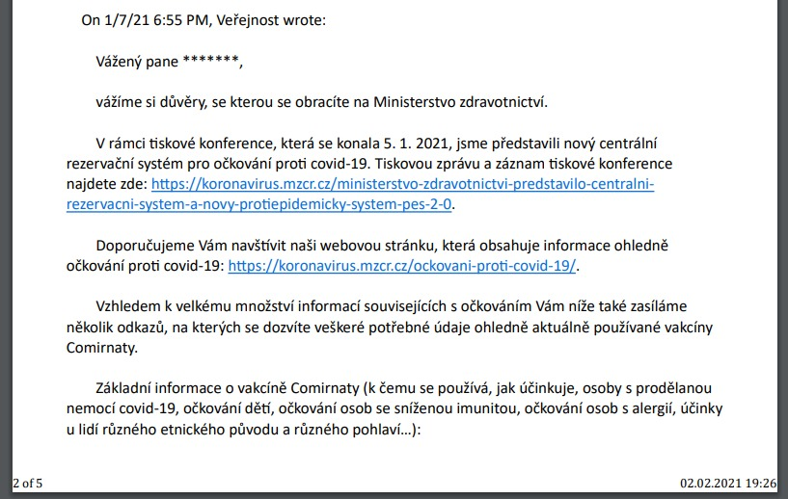Tiskový odbor zavalil čtenáře odkazy na mediální zdroje na podporu očkování
To ovšem znamená, že nejde o imunizační vakcínu, ale o rezistenční vakcínu. Jak možná víte, koronaviry obecně mají tu vlastnost, že se mohou množit jen ve zdravých a neobsazených buňkách. Pokud jsou buňky již obsazeny jinými viry, např. viry chřipky, potom koronavirus nemůže do takových buněk proniknout a obsadit je pro své množení, protože jsou již obsazeny jinými viry. A jak to tak vypadá, vakcíny proti koronaviru mají za úkol obsadit buňky, vyrábět v nich antigeny, ale z výroků tiskového odboru vyplývá, že ty antigeny podle všeho nezajišťují imunitu, ale pouze rezistenci. Tohle je opravdu nad naše uvažování a obrátili jsme se proto na našeho kolegu lékaře, který nám v těchto věcech radí.

Lékař vysvětlil rozdíl mezi imunizační a rezistenční vakcínou
Podle jeho názoru jsou informace tiskového odboru MZČR znepokojivé, protože to potom znamená, že vakcíny proti Covid-19 nezajišťují imunitu, ale pouze rezistenci. Lékař se pokusil nám ten rozdíl popsat, takže budu tlumočit jeho informace. Viry se v lidském těle množí uvnitř buněk. Aby mohlo množení fungovat, uvnitř buňky může být v jedné chvíli jen jeden virus, který donutí buňku, aby replikovala a množila kopie viru pomocí RNA a tyto nově vyrobené viry opouští buňku a šíří se dál do zdravých buněk, do kterých proniknou a znovu přinutí buňku vyrábět kopie viru, a tak to běží pořád dokola. Jenže, každá virem obsazená buňka je v podstatě nedostupná pro jakýkoliv jiný virus, ale dokonce i pro vlastní kopii viru.
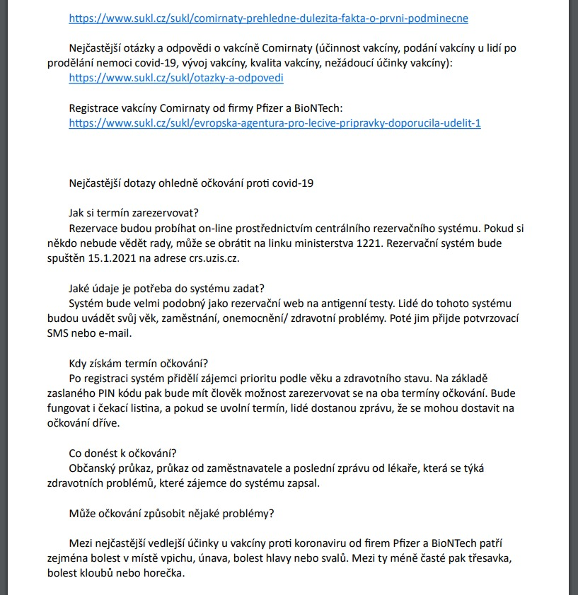Pokračování závalových informací, na které se čtenář vůbec neptal v emailu
Když koronavirus v těle zjistí, že buňka je již obsazena jinou kopií svého viru, nezaútočí na buňku a místo toho hledá jinou buňku bez obsazení virem. Rozdíl mezi vakcinační imunitou a vakcinační rezistencí je v tom, že imunizační vakcína přinutí buňku vyrábět antigeny viru, které vytrénují imunitní systém k napadání a zabíjení virů s danou antigenovou předlohou, zatímco rezistenční vakcína slouží pouze k tomu, aby deaktivovaný virus obsadil buňky a zůstal v nich sedět, aby buňka nemohla být obsazena ostrým virem. Tím dojde k vytvoření rezistence. Člověk může být napaden ostrým virem, ale ten si nemá kam “sednout”, protože všechny buňky už jsou obsazené nějakým virem, konkrétně deaktivovanou verzí ostrého viru.

Když je buňka obsazená jiným virem, koronavirus buňku nenapadne a jde dál a hledá jinou neobsazenou buňku
Takže ostrý virus napadne jen neobsazené buňky v těle, které samozřejmě nějaké najde, ale není jich dostatečný počet k tomu, aby takto obsazené buňky vyrobily dostatečný počet virových kopií, aby zaplavily organismus a aby propukla těžká forma nemoci. Na to prostě není v organismu dostatečný počet volných a neobsazených buněk. A přesně takto zřejmě fungují vakcíny od společností Pfizer, Moderna, AstraZeneca atd. Ve výsledku to tedy znamená, že vakcíny nezajišťují trénink imunitního systému, aby aktivně a sám zabíjel viry koronaviru, ale pouze obsazují zdravé buňky v organismu, aby je nemohl obsadit ostrý koronavirus.
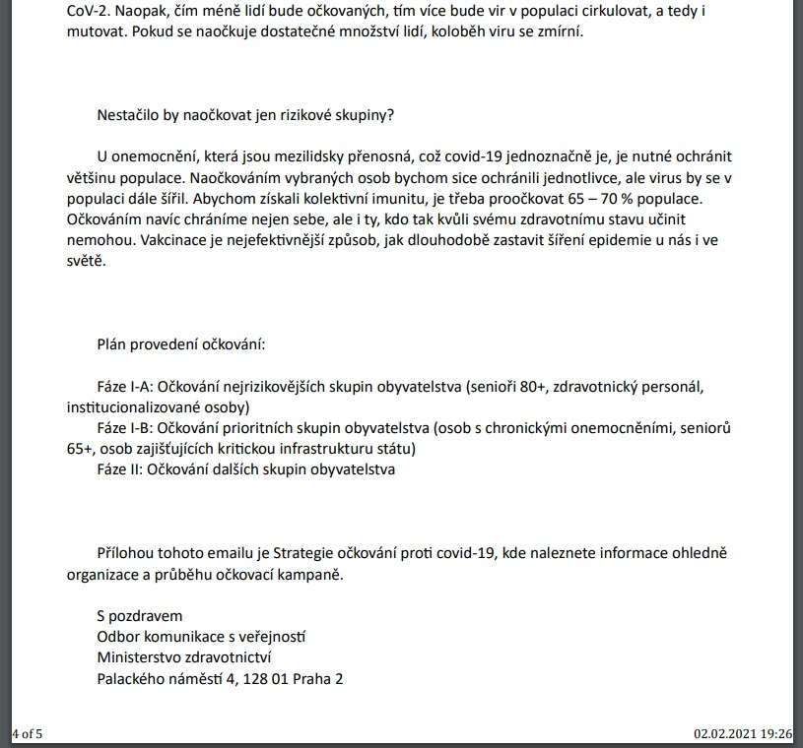Tiskový odbor okopíroval celý informační portál ministerstva ve věci očkování
Tím sice zdánlivě vzniká imunita, ale je to podvrh a podvod, ve skutečnosti jde pouze o rezistenci vůči viru, ale člověk se tak mění na vironosiče, jehož tělo je plné ostrých virů, ale člověku neublíží a nevyvolají v něm nemoc, protože se nemají kde usadit, většina buněk je obsazená deaktivovaným virem z vakcíny, resp. zmršenými a nefunkčními kopiemi, které obsazené buňky vyrábí a vypouští do těla a obsazují prázdné buňky, aby je neobsadila ostrá varianta viru. Problém je ale v tom, že tato výroba a množení neaktivních virů, jejich koster, obrazně řečeno, je hodně za hranou lidského chápání a dost možná i lékařské etiky, protože de facto jsou zdravé buňky obsazovány viry, jejichž účelem je obsadit kabinku (buňku), aby ji nemohl obsadit někdo jiný, mnohem více agresivní. A to prostě není tvorba imunity, to je tvorba rezistence.

Rychlost vývoje vakcín se dá vysvětlit jen tím, že nejde o vakcíny v pravém slova smyslu, ale o látky způsobující rezistenci vůči propuknutí těžké formy nemoci
V důsledku to znamená, že očkovaná osoba nemůže onemocnět, že by padla do postele a v horečkách by blouznila, ale může prodělat lehkou formu nemoci, protože virus obsadí neobsazené buňky v organismu, kterých ale není v těle dost díky vakcíně. Takto očkovaná osoba je tedy chráněna proti těžkému průběhu nemoci, ale nechrání ostatní lidi, protože osoba je nakažlivá pro všechny neočkované osoby. A proto ty musí a budou muset do konce života nosit roušky. Takto nám lékař vysvětlil rozdíl mezi imunizační a rezistenční vakcinací, a je vám už teď doufám jasné, kolik uhodilo.
Obchodník s totální kontrolou – Ber vakcínu, dostaneš covidový pas! Bill Gates.
Cílem Big Pharma je neposkytnout lidem imunizaci, ale pouze rezistenci, což povede v blízké době k uzákonění povinného plošného očkování pro celé národy. Najednou už doufám chápete, proč Big Pharma nechce stádovou imunizaci, proč se lidé nesmí stýkat v hospodách, proč děti nesmí do škol, proč se nikdo nesmí nikde stýkat, no protože tím by hrozilo, že si lidé vymění viry, že dojde ke spuštění kolektivní imunizace a lidé si začnou procházet nemocemi přirozeně a budou si vytvářet vlastní přirozené antigeny, které vytrénují imunitní organismus k zabíjení viru.

Kolektivní imunita by virus v populaci potlačila, a to by zhatilo plán na Globální reset a plánovaný Total Control populace
Proto Big Pharma nasadila všechny kádry, všechna média, aby jela 200% propagandu, že kvůli nebezpečnému viru musí být všichni v izolaci. Celé to tedy vede k tomu, že kdo bude očkovaný, bude nadále šířit virus, tedy nějakou tu formu chřipky. A neočkovaní lidé se tak budou moci klidně nakazit od očkovaných osob. Z toho důvodu budou globalisté říkat, že je potřeba lidi monitorovat, evidovat, kdo je očkovaný a kdo ne, sledovat očkované a neočkované, a pravidelně budou lidé znovu a znovu očkováni, aby si udrželi rezistenci a obsazení buněk, aby je nemohl obsadit nějaký ten zlý virus.



Klaus Schwab: “V této knize je všechno, co je před námi…” – The Fourth Industrial Revolution (4. Průmyslová revoluce)
Sami vidíte, že pravda se postupně dostává na povrch a trvalé nošení roušek pro neočkované je tak jen logickým potvrzením toho, že lidé očkovaní těmito západními vakcínami získají jen rezistenci, ale jejich tělo nedokáže likvidovat ostré viry, pouze neonemocní těžkou formou nemoci. A tím pádem takto očkované osoby se stanou vironosiči. Sami si představte, proč by to někdo takto chtěl? No, přece kvůli tomu, aby se svět už nikdy nevrátil do původních kolejí. The Great Reset! Covid Forever! Total Control Now!
-VK-
ZDROJ:
https://aeronet.cz/news/ministerstvo-zdravotnictvi-vakcina-vas-ochrani-jen-pred-tezkym-prubehem-nemoci-ale-nechrani-vas-pred-nakazou-ostatni-lidi-clovek-svym-ockovanim-nechrani-protoze-zustava-virovym-nosicem/

